MAJT
Monnayeur à jeton
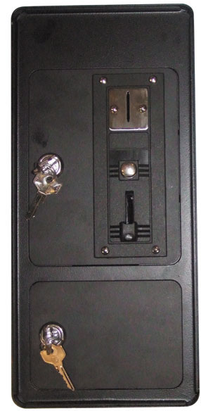
Présentation:

Entièrement en métal, équipé de serrures à clef indépendantes pour le mécanisme et le récupérateur de jetons qui sont utilisés comme « monnaie d'échange » pour fournir un contact impulsionnel, le MAJT trouveras sont utilité dans des clubs de sport, des petites entreprises, des collectivités ou tout autre lieu nécessitent l'utilisation de jeton à la place de pièce de monnaie. Il est idéal pour piloter des automatismes tels que de l'éclairage (cours de tennis, salle de fête, etc.), ou de l'accès (barrière automatique, sas, etc.), ou tout simplement pour une utilisation plus domestique (photocopieur, machine à café, etc.).

Infos techniques:

Le MAJT ne fonctionne qu'avec des jetons adapté réf: MAJTT.
A chaque jeton inséré le MAJT fournit une impulsion sur un contact sec (ouvert ou fermer), cependant comme il ne peut fonctionner seul car l'impulsion de commande est très rapide il est prévus des accessoires en option pour l'adaptée a une utilisation précise.
Dimension: 15,2cm x 18cm x 33,3cm (largeur, profondeur, hauteur)
Poids: 4kg

Accessoires nécessaires en option:

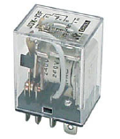
Relais et support:
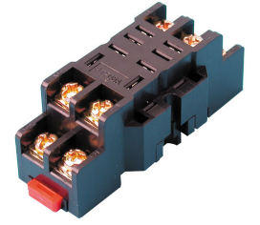
réf: RL220
réf: RL12
réf: RLS

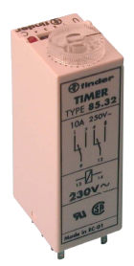
Temporisateur et support:

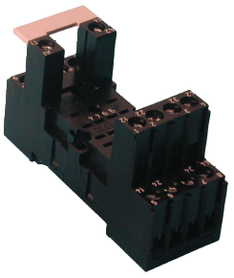
réf: RT220
réf: RTO

Electronique spécifique:
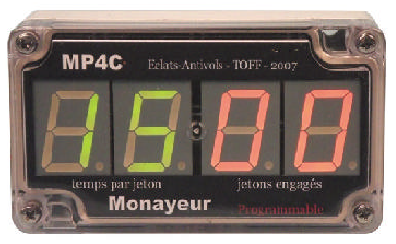
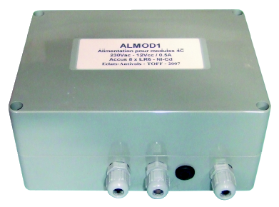

Réf: MP4C, module étanche programmable de 1 à 99 minutes où 1 à 99 secondes cumulable (x 99 maxi.)
Réf: ALMOD1, interface + alimentation pour MP4C avec relais de puissance 6A/230VAC

Cette notice ainsi que les produits quelle contient peuvent subir des modifications sans préavis. En aucuns cas
elle ne fera référence pour un une réclamation quelconque sur son contenue.

